О психическом развитии ребенка 2 лет

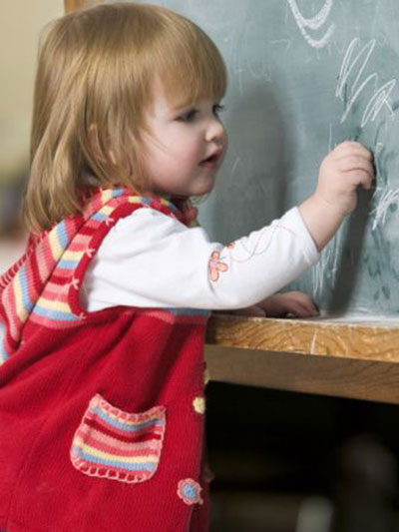
Консультацию для родителей

Подготовила учитель-логопед

Павлова И.Ю.

Ребенку 2 года. Что он умеет делать? Перешагивает через несколько препятствий чередующимся шагом, удерживает равновесие при ходьбе по доске, лежащей на полу. В подвижные игры для детей 2 лет можно включать прыжки, бег, бросание мяча и скатывание его с горки.

Уход за ребенком 2 лет
К 2 годам обычно завершается освоение горшка. Малыш просится словами или знаками, некоторые сами снимают штанишки. Горшок используется по назначению.

Познавательное развитие ребенка в 2 года
Отличие предметов по форме, величине, цвету:
Ребенок 2 лет соотносит конфигурацию объемной геометрической фигуры с плоскостным изображением; накладывает на образец (раскладывает вкладыши разной величины или формы в аналогичные отверстия на доске).
Ориентируется в трех и более контрастных величинах (собирает трехместную матрешку и другие вкладыши после показа).
Собирает пирамидку по убыванию размера из четырех (пяти) колец контрастных величин (после показа).
Ориентируется в трех-четырех цветах; некоторые называет; подбирает к образцу.
Начинает распознавать вес, фактуру, температуру предметов (тяжелый, легкий, мягкий, твердый, холодный, теплый).
Двухлетний ребенок в рамках листа проводит вертикальные, горизонтальные, округлые, короткие и длинные линии. Называет то, что рисует.

Игровые действия (сюжетно-отобразительные) у детей 2 лет:
Проявляет сообразительность: достает (вылавливает) сачком из воды понравившуюся игрушку. Производит несколько последовательных игровых
действий или решает сам игровую ситуацию после предъявления игрового материала, находясь в проблемной ситуации (кормит куклу, если рядом посудка;
строит гараж, если рядом кубики и машинка). Использует предметы-заместители. Ребенок в 2 года выполняет два последовательных сюжетных действия с игрушкой (баюкает, кормит куклу; возит, нагружает машину):
- по просьбе взрослого, без показа,
- по подражанию.
Подражает действию близкого взрослого (бытовому). "Роль" не берет.
Сооружает из кубиков знакомые постройки для мелких игрушек (забор, дом, дорожку, стул, диван, стол и др.)
- по просьбе взрослого,
- по образцу,
- самостоятельно.
Развитие ребенка 2 лет позволяет ему играть рядом со сверстниками одинаковыми игрушками.

Социально-эмоциональное развитие детей в 2 года
Эмоциональное, активное, деятельное состояние.
Хорошо настроен при самостоятельных умелых действиях, при положительной оценке взрослого.
Упрямится, требуя недозволенного, настаивая на своем.
Недоволен, отказывается от действия при неудавшейся попытке.
Кричит, жестикулирует, капризничает:
- при нежелании выполнить просьбу взрослого,
- подражая близкому человеку, другому ребенку,
- для привлечения внимания.
Непослушен, злится при ограничении движений, в ответ на грубый тон взрослого.
Отказывается от общения (прячется) с незнакомым взрослым.

Долго плачет при уходе мамы, при испуге, при обиде.
Улыбается, жестикулирует, заглядывает в глаза, чтобы удержать внимание

взрослого или другого ребенка, ожидает похвалы.
Проявляет яркие эмоции при общении с близкими (мимика, возгласы, движения).
Улыбается, пользуется эмоционально окрашенной речью при совместных играх с детьми.
Получает удовольствие от самостоятельно произносимых слогов, слов.
Эмоционально заинтересован музыкой, пением, малыми фольклорными формами, подвижными играми, отношение к ним дифференцированное.
Восторженно относится к развлечениям, в том числе и к играм.
Проявляет эмоциональную память в знакомых ситуациях.
С интересом смотрит мультфильмы, детские телевизионные передачи.
Эмоционально предвосхищает результаты:
- собственного действия,
- действия взрослого.
Сопереживает, сочувствует плачущему ребенку, пожилому человеку, бережно относится к животным, растениям:
- по примеру взрослого,
- по собственной инициативе (редко).
Эмоционально сдержан, способен подождать немного (после объяснения взрослого). Спокойно относится к указаниям: "Собери игрушки", "это можно", "этого нельзя". Понимает слова: "хорошо", "плохо".

Речевое развитие ребенка 2 лет
Понимание речи:
Понимает короткий рассказ (без показа действий) о знакомых событиях (о том, что делал на прогулке).
Отвечает на вопросы об этих событиях. Выполняет до трех поручений (возьми, отнеси, положи). "Жалеет", "помогает" по просьбе взрослого. Знает

(показывает) названия деталей лица (губы, зубки, язык, лоб, уши, щеки и др.) и тела (руки, ноги, спина).
Активная речь (до 200-300 слов):
Использует предложения из двух-трех слов при общении со взрослыми и детьми,
при констатации, в просьбах.
Фразы не оформлены. Начинает употреблять прилагательные и местоимения, предлоги, наречия. Может называть себя в третьем лице.
Договаривает четверостишия в знакомых стихах, подпевает. В двух-трех
предложениях рассказывает, что видит в данный момент. Задает вопросы. Называет предметы на картинке:
- по просьбе взрослого,
- самостоятельно (комментирует).
Облегченные слова заменяет правильными. Дает оценку себе: "хороший", "большой", "красивый". Говорит: "до свидания", "пока", "спасибо", "здравствуйте" в индивидуальном произношении.

Бытовые навыки детей 2 лет
Ест аккуратно, не обливаясь.
При умывании трет ладони, часть лица.
Вытирается с помощью взрослого.
Самостоятельно одевается (натягивает носочки, шапку, обувь (с небольшой помощью взрослого)). Частично раздевается.
Знает место одежды, обуви, посуды, игрушек. Пользуется носовым платком (при напоминании). Контролирует физиологические потребности.

